**МУНИЦИПАЛЬНОЕ АВТОНОМНОЕ ДОШКОЛЬНОЕ ОБРАЗОВАТЕЛЬНОЕ УЧРЕЖДЕНИЕ**

**«ЦЕНТР РАЗВИТИЯ РЕБЕНКА «ДЕТСКИЙ САД № 5 «АКАДЕМИЯ ДЕТСТВА»**

**ГОРОДА РУБЦОВСКА**

658222, г. Рубцовск, ул. Федоренко, 5

тел. (38557) 7-18-03, 7-18-07

e-mail: [ds5akademiadetstva@mail.ru](mailto:ds5akademiadetstva@mail.ru)

Мастер-класс на тему «Разработка интерактивной образовательной игры в программе Smart Notebook на примере краеведческой игры

«Мой город Рубцовск»

Подготовила:

Бисник Анастасия Владимировна

воспитатель высшей квалификационной категории

Рубцовск, 2025г.

**Уважаемые коллеги!**

Перед вами пошаговая инструкция по созданию простой интерактивной игры в программе Smart Notebook с минимальным набором необходимых компонентов.

**Для работы вам понадобятся:**

Программа Smart Notebook (файл для установки программы вы можете найти, перейдя по QR-коду):

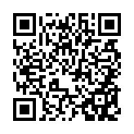

Контент (изображения, тексты необходимые для игры):

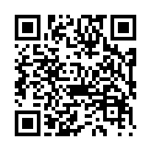

1. Запустите программу Smart Notebook

Откройте приложение и выберите шаблон новой страницы либо начните с чистого листа.

1. Подготовьте графический контент

Вам понадобятся изображения для оформления игры и ответы на вопросы. Соберите изображения ключевых мест города, памятников, зданий и т.д. Эти изображения загрузите в специальную папку на рабочем столе компьютера, откуда удобно брать файлы для вставки в программу. (контент папку можно скачать по QR-коду)

1. Вставка изображения главных героев.

Переходим к вкладке "Вставка": Обычно она расположена вверху окна программы.

Щелкаем на иконку "Рисунок": Этот инструмент предназначен для импорта графических файлов.

Выбираем путь к файлам: Нажимаем на стрелочку около кнопки "Рабочий стол" и выбираем нужную папку. В вашем случае это папка "Контент".

Ищем нужные изображения: Находите в папке изображения ваших героев "Болтика" /"Винтика". Отмечаете их и нажимаете "Открыть".

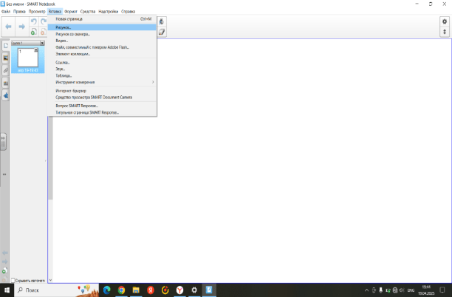

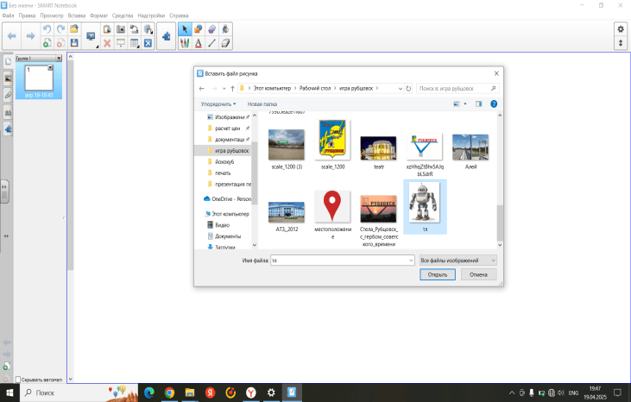

1. Редактируем и настраиваем расположение персонажей.

Измените размер: Наведите курсор на правый нижний угол изображения и потяните рамку, пока персонаж не примет подходящий масштаб.

Переместите изображение: Кликом левой кнопки мыши захватываете персонажа и двигаете его в нужное место на странице.

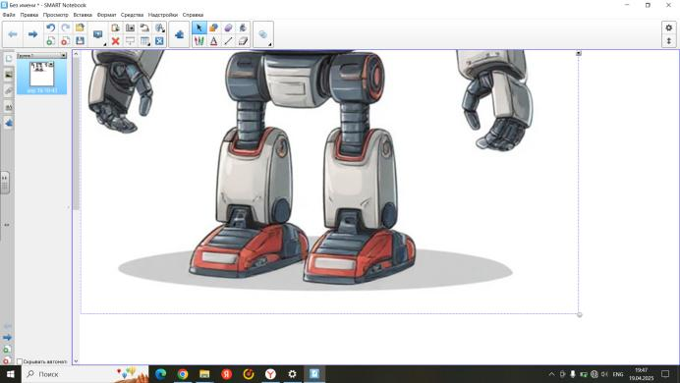

1. Настройте прозрачности изображения.

Подведите курсор к изображению и щелкните по нему правой кнопкой мыши, выбираем «задать прозрачность изображения, пипеткой уберите белые места. Нажмите кнопку «OK», чтобы сохранить изменения и закрыть окно свойств.

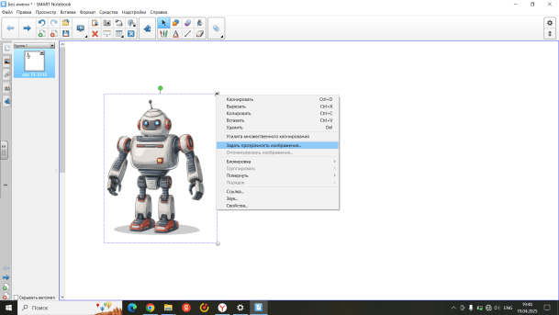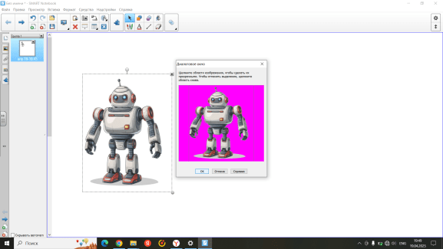

1. Меняем заливку фона.

Наведите курсор на свободное место страницы и щелкните правой кнопкой мыши. Выбираем «Установить заливку фона» В открывшемся диалоговом окне перейдите на вкладку «Сплошная заливка» Выберите нужный цвет заливки или градиента, используя палитру цветов или готовый образец.

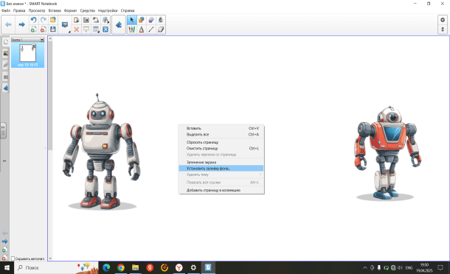

1. Добавляем изображения стелы «Рубцовск». Алгоритм действий см. в пункте №3

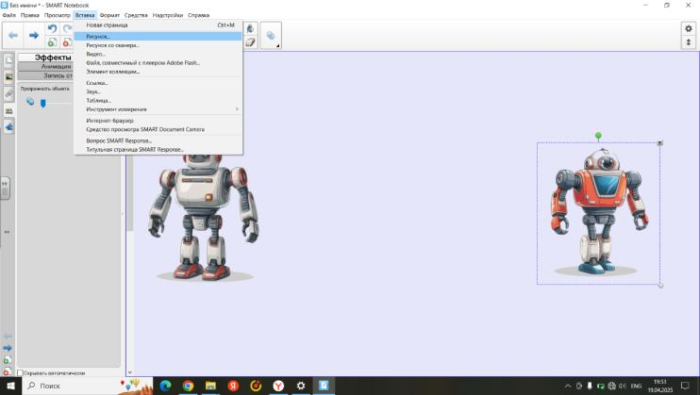 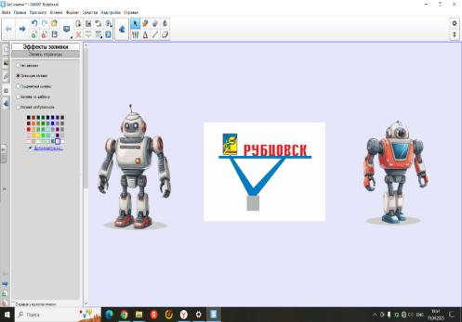

1. Настройте прозрачности изображения.

Подведите курсор к изображению и щелкните по нему правой кнопкой мыши, выбираем «задать прозрачность изображения, пипеткой уберите белые места. Нажмите кнопку «OK», чтобы сохранить изменения и закрыть окно свойств.

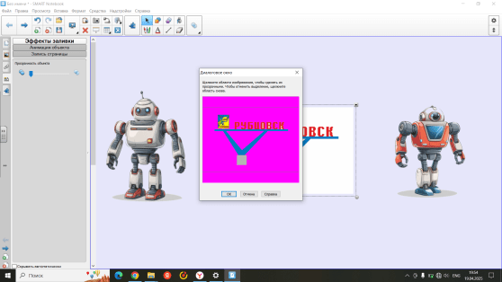

1. Закрепляем объект.

Выделите объект, который хотите зафиксировать на странице. Щелкните правой кнопкой мыши по выделенному объекту. В контекстном меню выберите пункт «Блокировка», «Закрепить». Теперь объект зафиксирован и не сможет двигаться случайным образом при взаимодействии с ним.

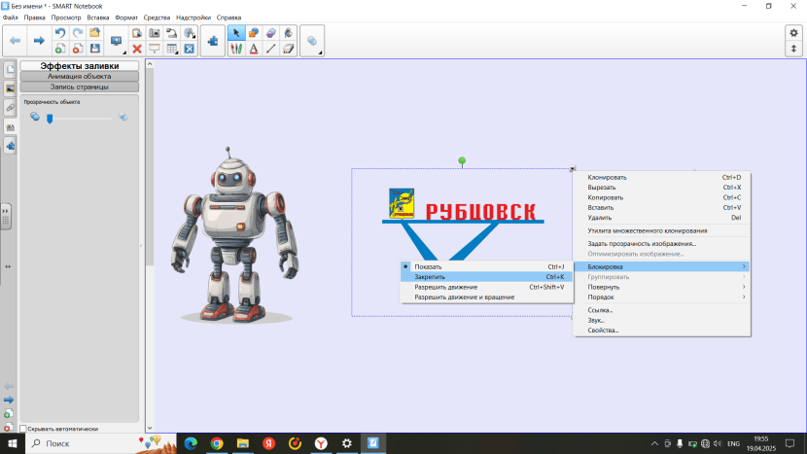

1. Озвучка персонажа

Для того чтобы добавить голосовую озвучку персонажей в программе Smart Notebook, выполните следующие шаги:

- Выбор объекта для озвучки: сначала нужно выделить объект, к которому будете прикреплять звук (например, изображение персонажа). Щелкните по изображению левой кнопкой мыши, чтобы оно стало активным.

- Добавление звука: щелкните правой кнопкой мыши по выделенному объекту и выберите пункт «Звук».

- Диалоговое окно «Звук»: в открывшемся окне появятся два варианта:

«Запись аудиоклипа» — если вы хотите записать новый звук прямо сейчас /«Импорт из файла» — если у вас уже есть готовый аудиофайл.

- Настройки воспроизведения: в разделе «Режимы воспроизведения по» выберите «Воспроизводить по объекту», чтобы звук играл автоматически при активации объекта (например, при клике на него).

- Сохранение звука: нажмите кнопку «Вложить звук», чтобы окончательно прикрепить аудиозапись к объекту.

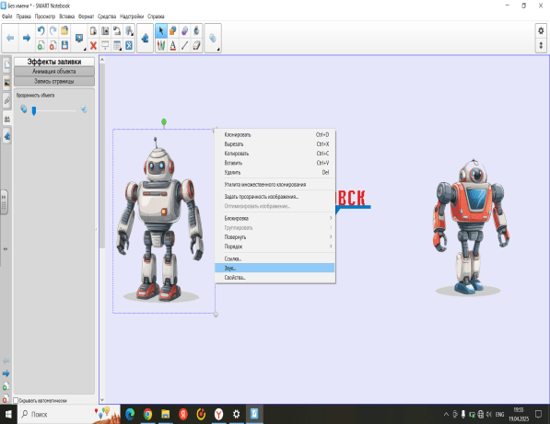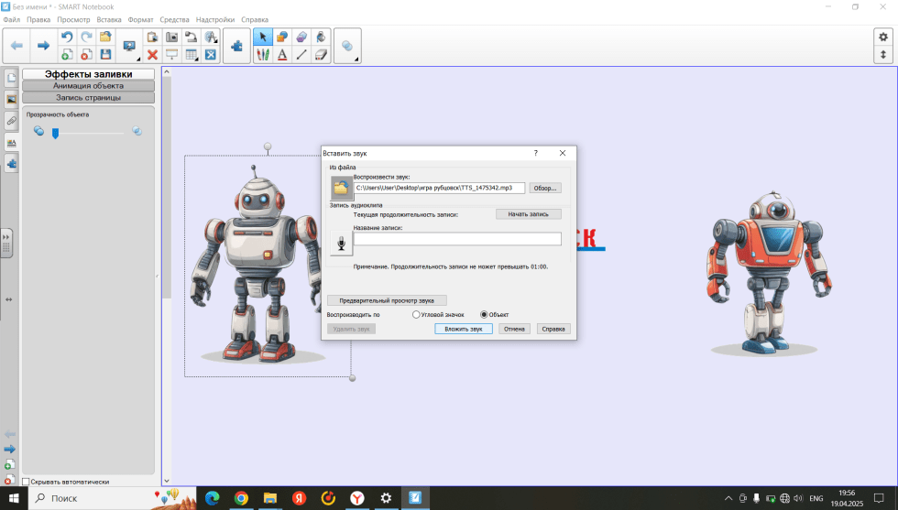

1. Вставка фигуры стрелки:

Перейдите на вкладку «Вставка» на панели инструментов. Выберите пункт «Форма». В появившейся палитре фигур выберите подходящую.

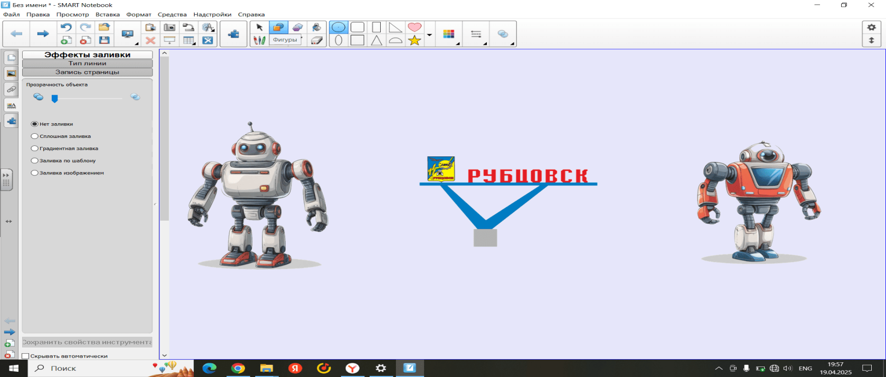

Установка положения стрелки: Щелкните на свободном месте страницы, чтобы поместить стрелку. Расположите стрелку в удобном месте (обычно внизу или сбоку страницы).

Настройка гиперссылки: Щелкните правой кнопкой мыши по стрелке и выберите пункт «Ссылка». В открывшемся окне выберите режим перехода «Следующая страница» или конкретно укажите номер следующей страницы.

Тестирование перехода: Попробуйте перейти на следующий слайд, щёлкнув по стрелке.

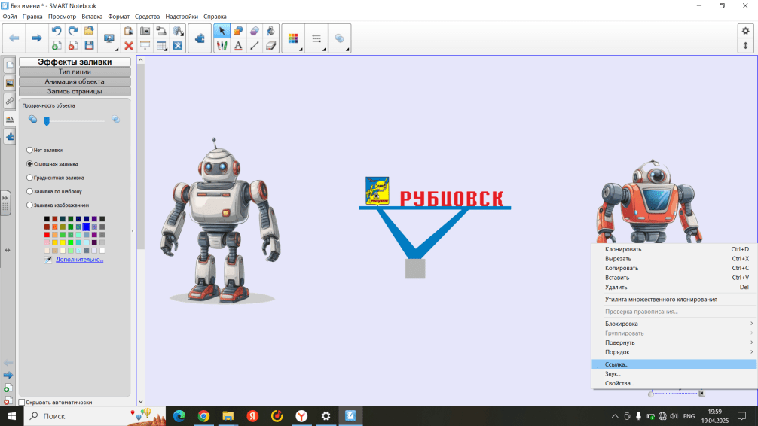 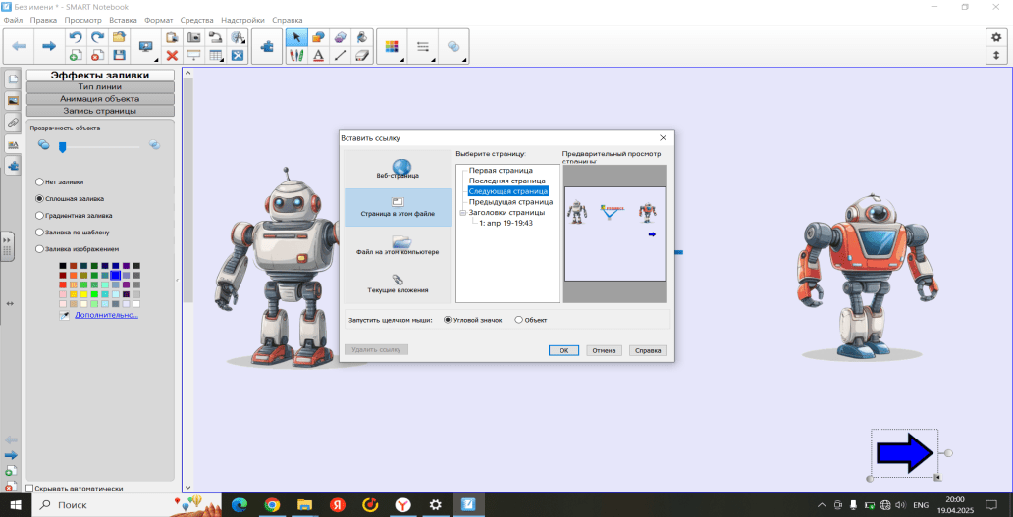

1. Новый слайд.

Добавляем изображения робота повторяя шаги № 3, 4, 5

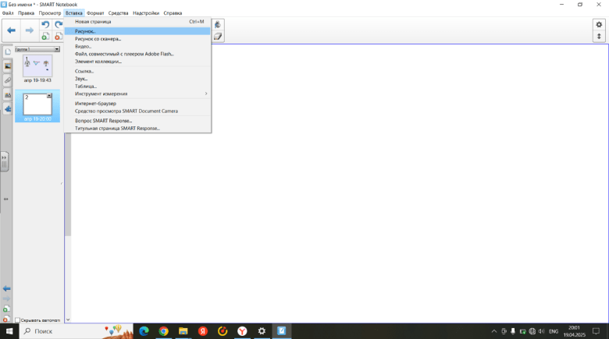 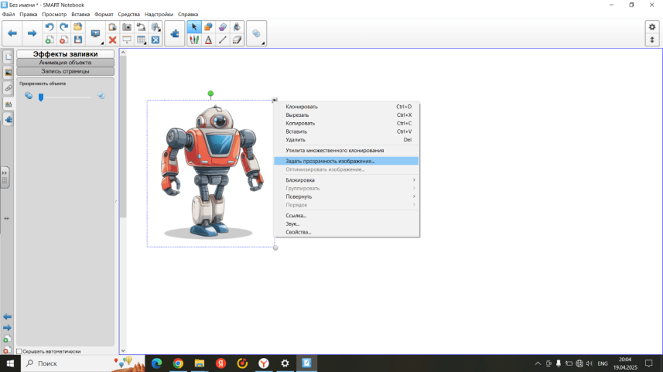

1. Анимация объекта.

Выделение объекта: Щелкните левой кнопкой мыши по объекту, который вы хотите анимировать.

Доступ к свойствам: Щелкните правой кнопкой мыши по выделенному объекту и выберите пункт «Свойства».

Настройка анимации: в открывшемся окне перейдите на вкладку «Анимация». В раскрывающемся списке выберите вид анимации, например, «Полет внутрь». Ниже выберите направление анимации, например, «Влево».

События: Выберете пункт «При вводе страницы», чтобы анимация происходила автоматически при открытии страницы.

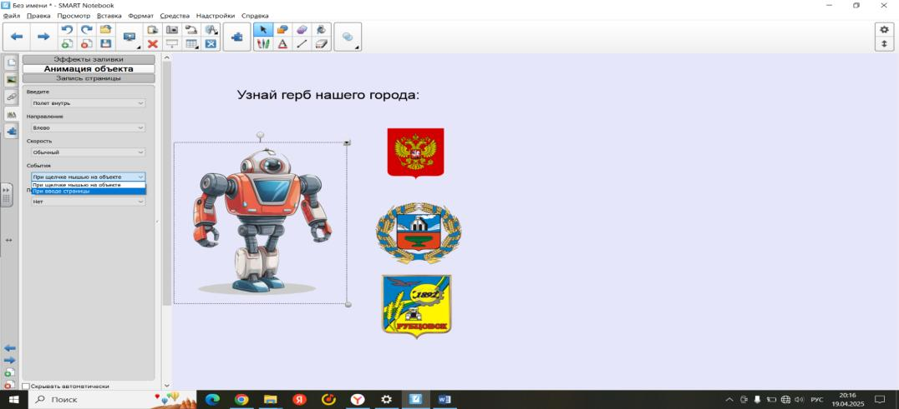

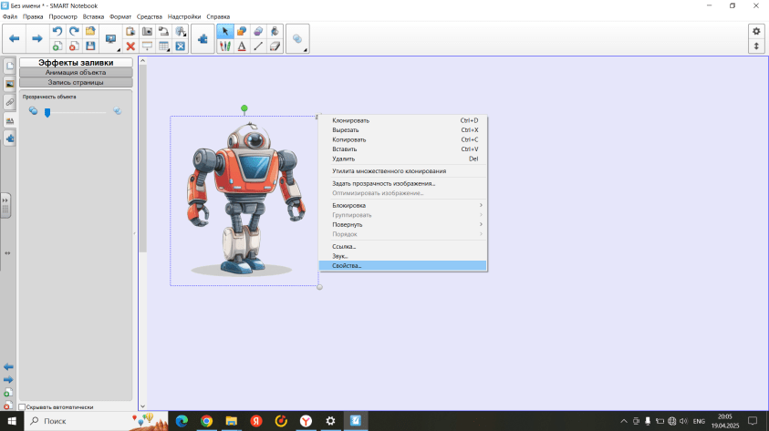

1. Добавления текста задания

Выберите пункт «Текст»

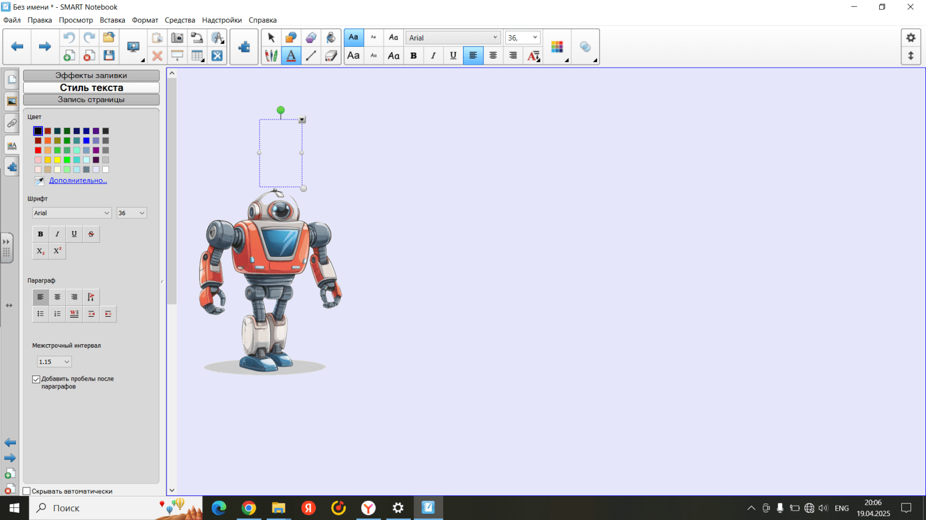

Ввод текста: Курсор автоматически появится в месте ввода текста. Введите сам текст задания.

Оформление текста: выделите введённый текст и используйте стандартные инструменты форматирования (шрифты, размер шрифта, выделение жирным, цветом и т.д.).

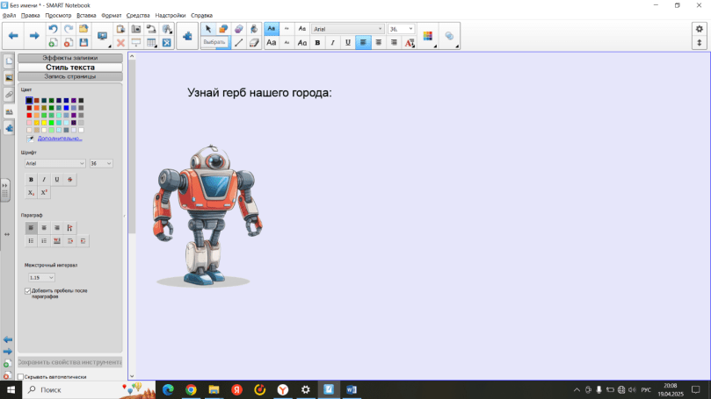

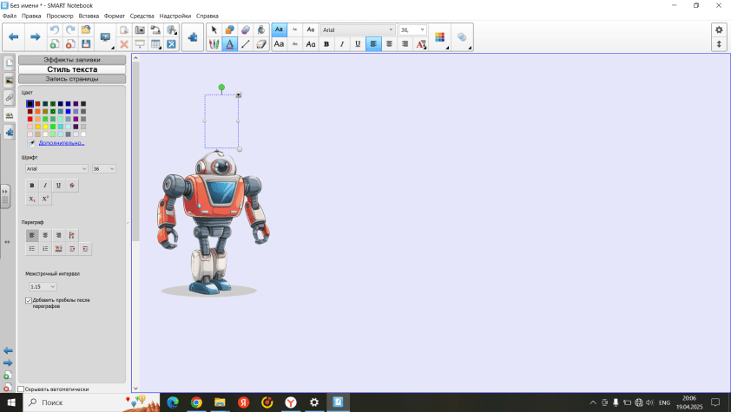

После завершения работы с текстом нажмите на значок «Выбрать»

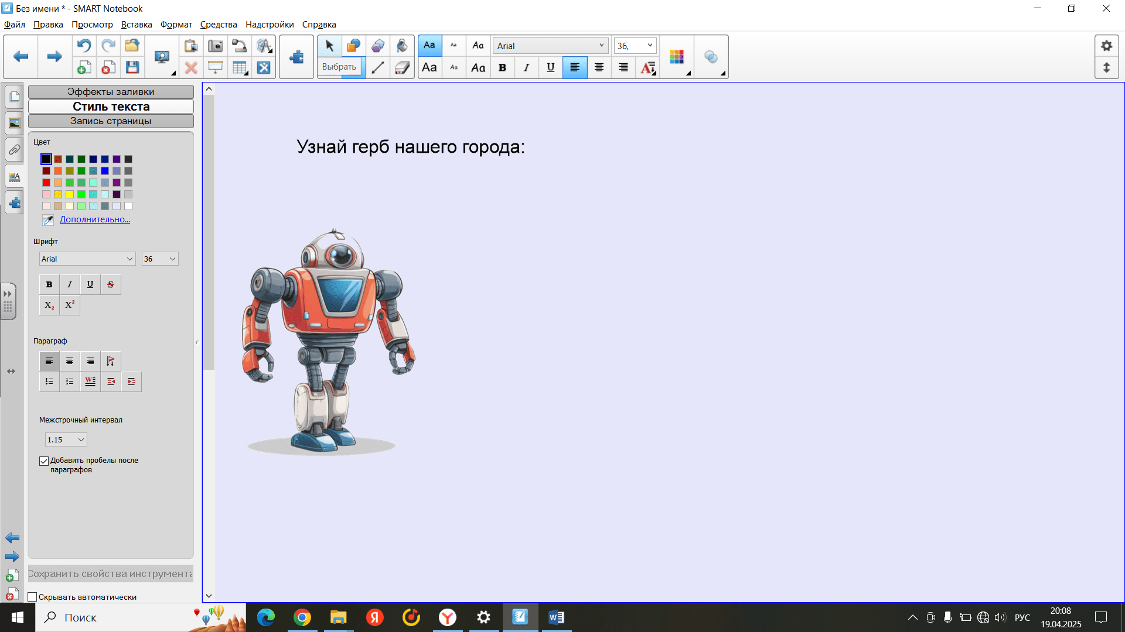

1. Добавляем изображения гербов повторяя шаги № 3, 4, 5

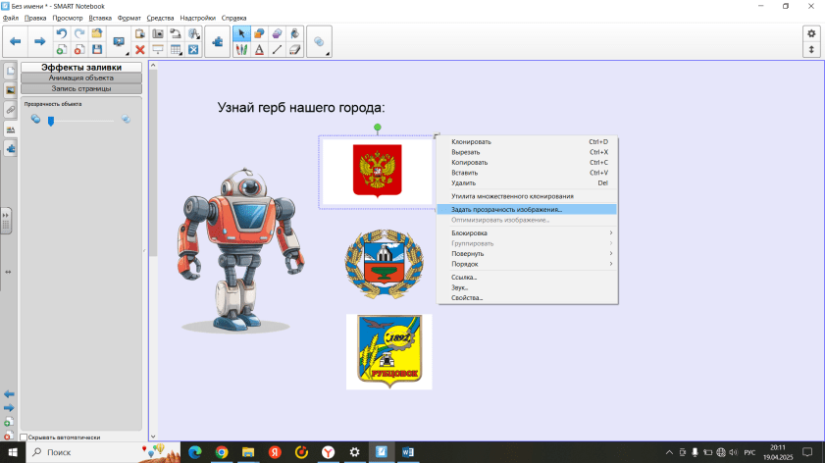

1. Анимация обьекта

Выделение объекта: Щелкните левой кнопкой мыши по объекту, который вы хотите анимировать.

Доступ к свойствам: Щелкните правой кнопкой мыши по выделенному объекту и выберите пункт «Свойства».

Настройка анимации: в открывшемся окне перейдите на вкладку «Анимация». В раскрывающемся списке выберите «Повернуть вокруг себя». События: выберете пункт «По щелчку мыши»

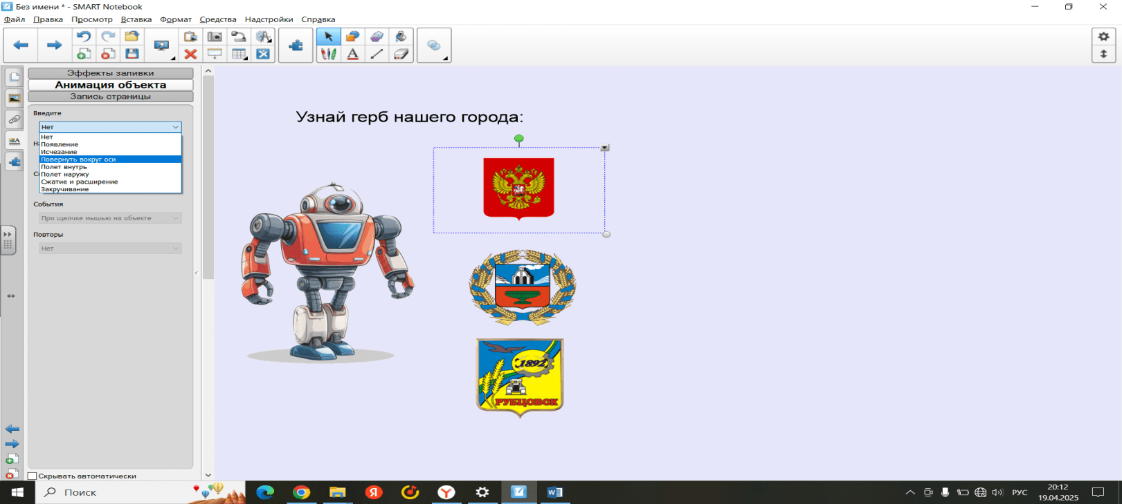

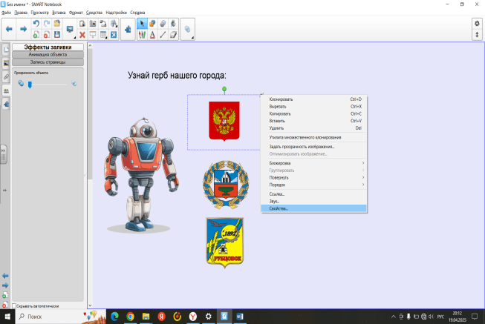

1. Анимация для правильного ответа.

Повторяеться алгоритм №16 Настройка анимации: В раскрывающемся списке выберите «Сжатие и расширение».

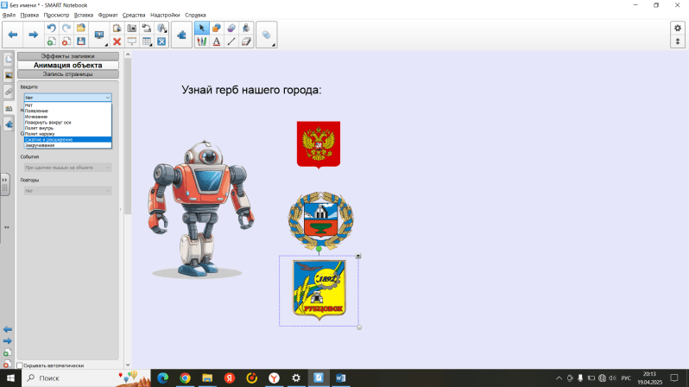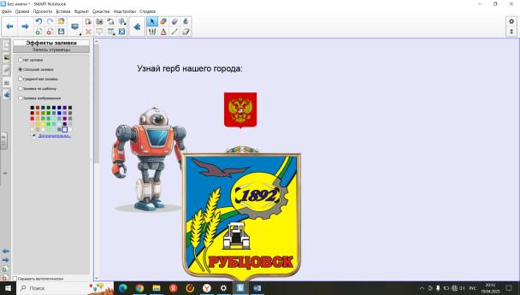

1. Озвучка правильного ответа.

Алгоритм действий совпадает с пунктом №10

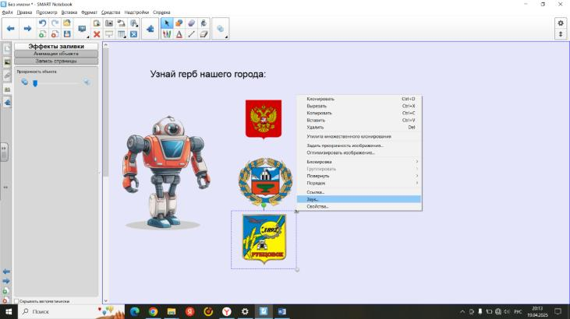 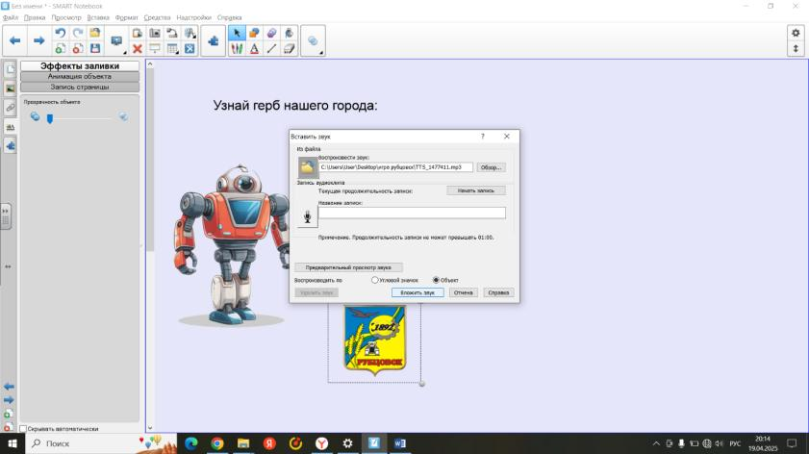

1. Добавляем карту Рубцовска, задаем прозрачность изображения, закрепляем на странице. См. предыдущие шаги.

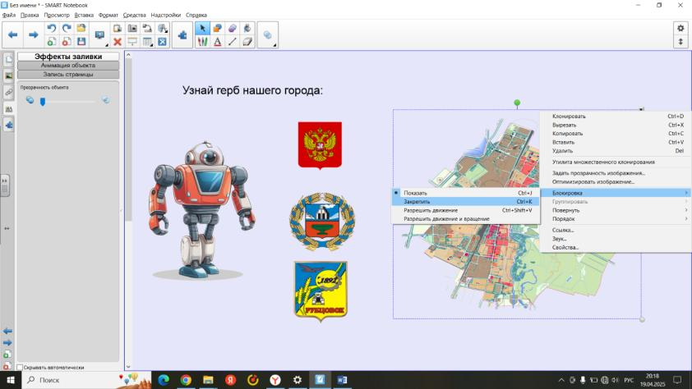

1. Вставляем стрелочку для следующей страницы.

Перейдите на вкладку «Вставка» на панели инструментов. Выберите пункт «Форма». В появившейся палитре фигур выберите подходящую.



Установка положения стрелки: Щелкните на свободном месте страницы, чтобы поместить стрелку. Расположите стрелку в удобном месте (обычно внизу или сбоку страницы).

Настройка гиперссылки: Щелкните правой кнопкой мыши по стрелке и выберите пункт «Ссылка». В открывшемся окне выберите режим перехода «Следующая страница» или конкретно укажите номер следующей страницы.

1. Добавляем картинки с изображением карты и гербов

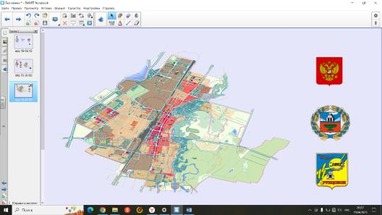

1. Конструктор занятий.

Выделение объекта: Щелкните левой кнопкой мыши по объекту, который вы хотите анимировать. Слева на боковой панели находится список инструментов. Найдите значок пазла (обычно он выглядит как небольшой фрагмент пазла). Выбираем «Конструктор занятий», «Правка» Откроется вкладка «Объекты» и «Параметры»

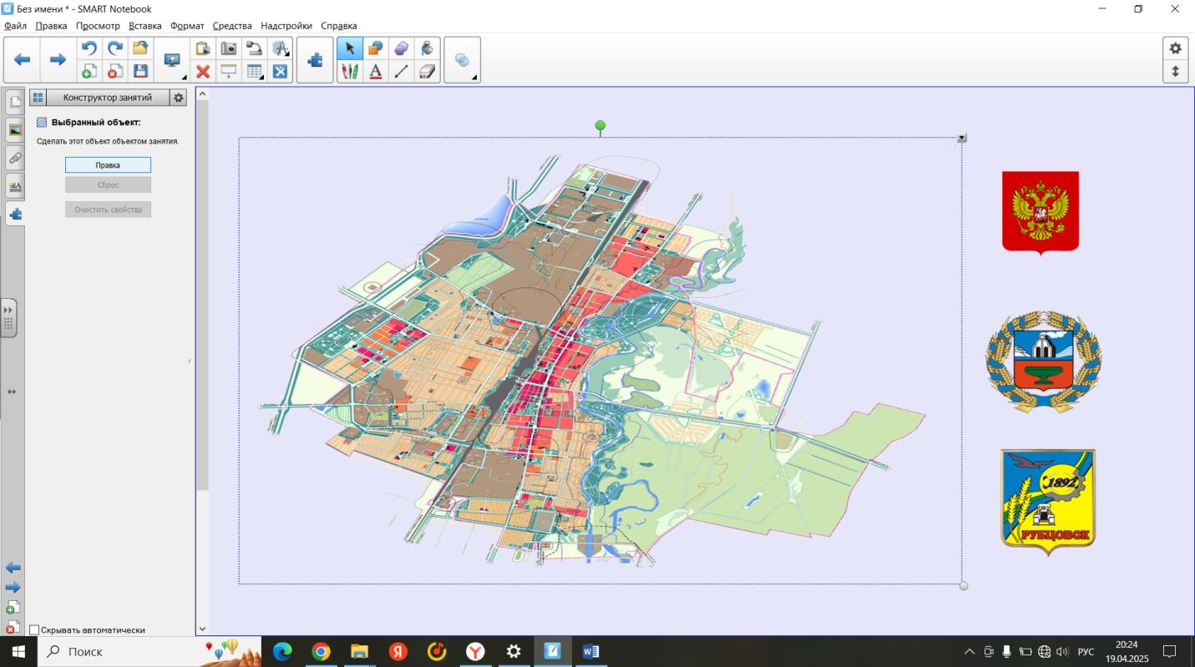

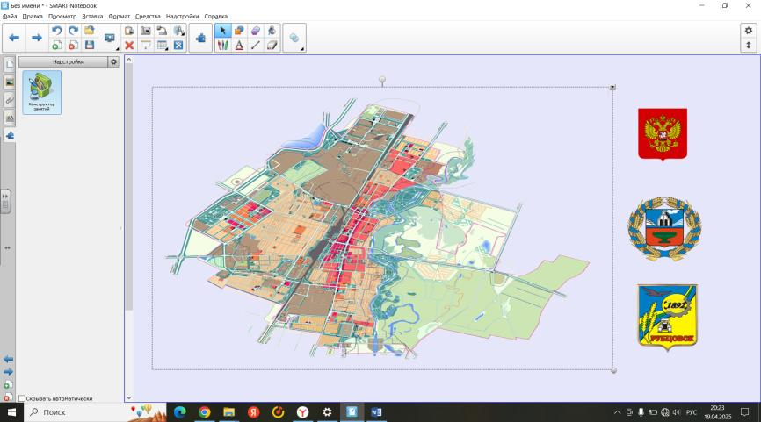

23. Откройте вкладку «Объекты»

Выберите категорию «Принять эти объекты» : это означает, что вы хотите принять (оставить) конкретные объекты (например, герб Рубцовска). Перенесите герб Рубцовска в зону принятия объектов.

Остальные объекты отправьте в категорию «Отклонить эти объекты»: нажмите кнопку «Добавить все остальное», чтобы отправить оставшиеся объекты в категорию отклонения.

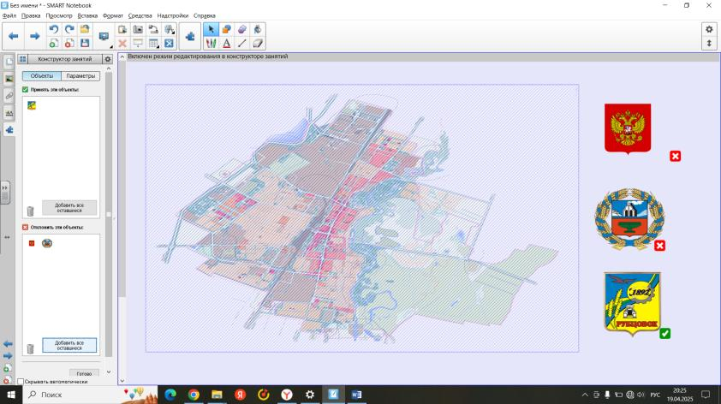

24. Откройте вкладку «Параметры»

В случае принятия объекты воспроизводят: «Анимация» выбираем необходимый параметр:

- Параметр «Привязать к центру»: объект фиксируется в центральной позиции экрана.

- Параметр «Нет»: никаких движений после выбора.

В случае отклонения объекты воспроизводят: «Анимация» выбираем:

- Параметр «Вернуть назад»: объект возвращается на первоначальную позицию.

Нажимаем «Готово», чтобы все изменения были сохранены.

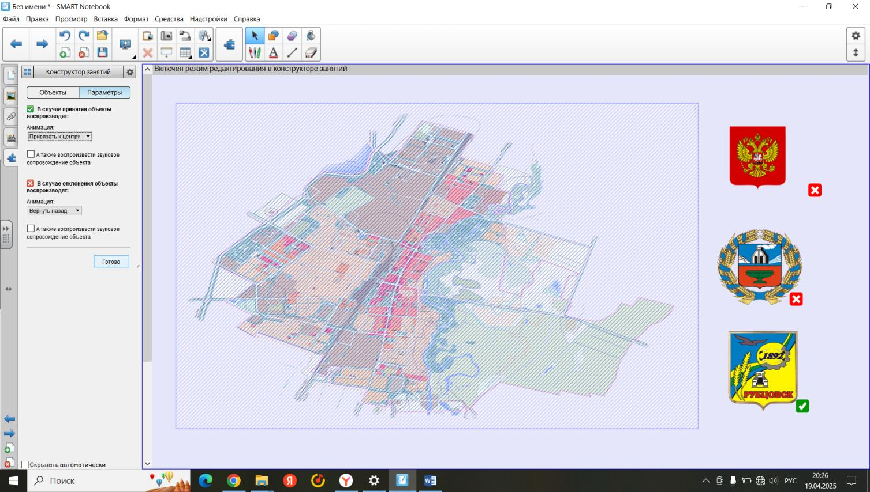

Полезные советы:

Если вы совершили ошибку при выполнении шагов, вы можете нажать отменить

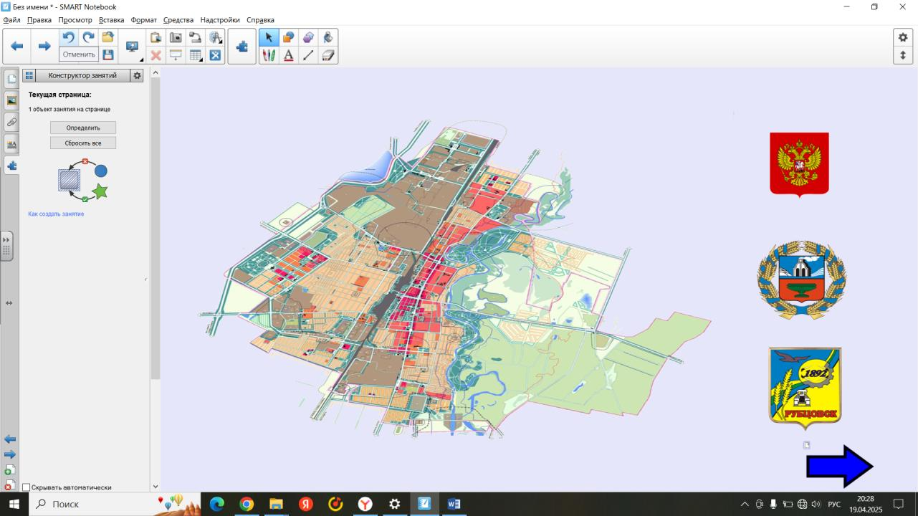

При сохранении игры будьте внимательны:

- Первое сохранение:

После первых изменений (создание игры, изменение сценариев, добавление объектов) надо обязательно подтвердить сохранение, выбрав «Да». Это сохраняет текущее состояние файла, включая структуру и содержимое сцены.

- Последующее закрытие:

При последующих закрытиях файла, если вы уверены, что уже сохранили актуальные изменения, и не хотите фиксировать временное состояние анимации (например, движение объектов, открытую сцену и т.д.), лучше выбрать «Нет» на запрос сохранения.

Дело в том, что иногда программа пытается сохранить текущее состояние анимации, а не изначальное статичное положение объектов. Это может привести к искажению начальной композиции и неожиданным изменениям в последующей работе.

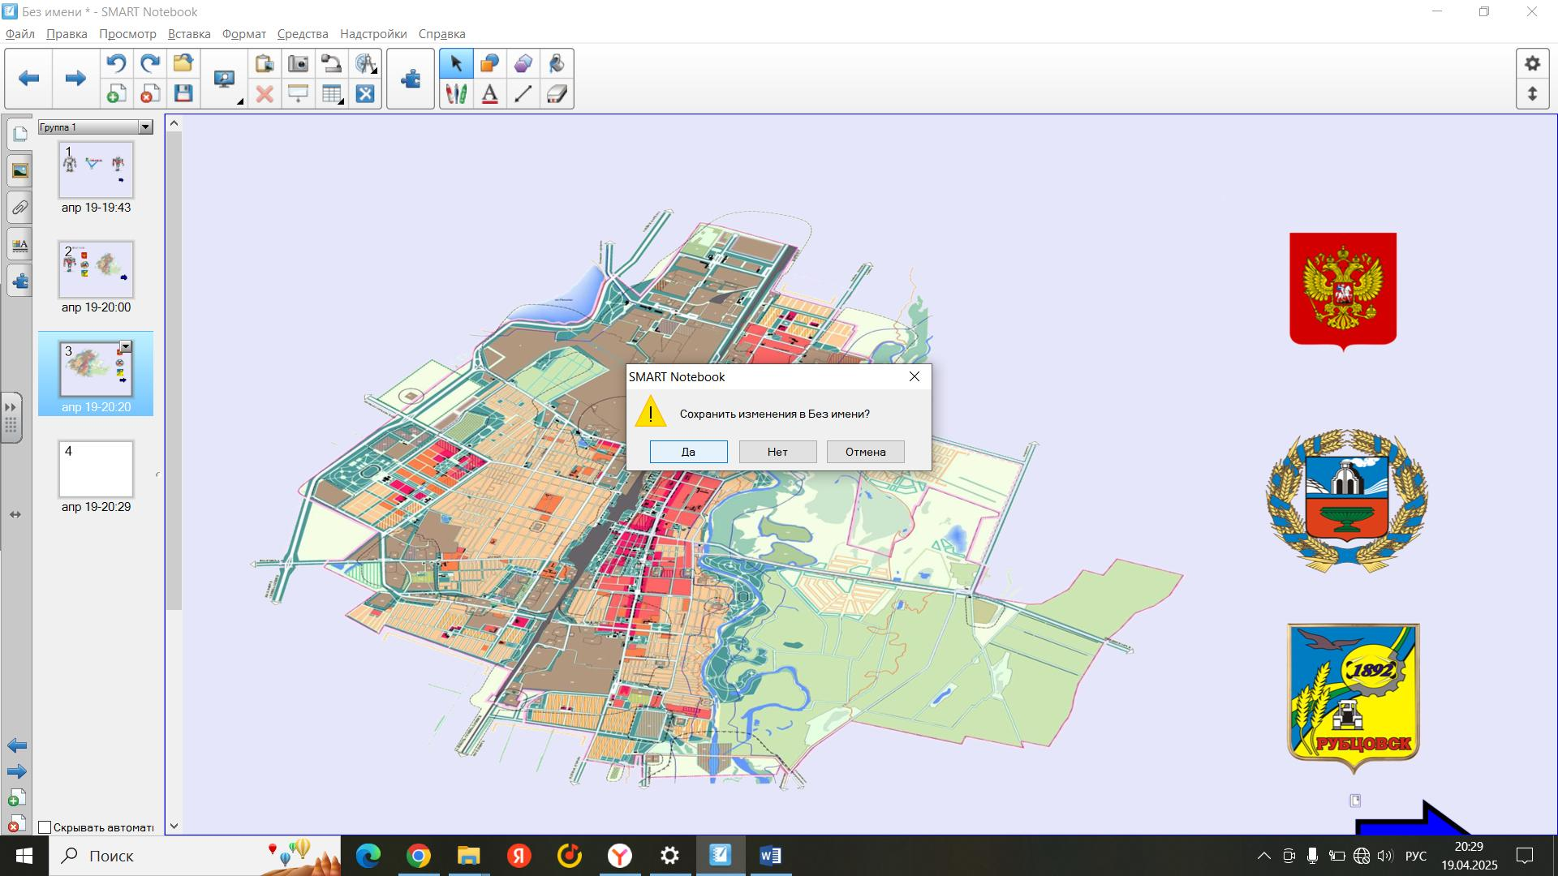

**Поздравляю с успешным прохождением мастер-класса!**

Вы освоили базовые и продвинутые инструменты программы Smart Notebook, узнали, как: создавать интерактивные задания и игры, использовать разнообразные виды анимаций и реакций, работать с графикой и мультимедиа, автоматизировать проверку ответов.

Теперь вы способны самостоятельно создавать интересные и увлекательные занятия, помогая детям осваивать новые знания и навыки.